|  |
| --- |
|  |
| **Nmap NSE를 활용한 CVE 취약점 진단** |
|  |

|  |  |  |
| --- | --- | --- |
|  | 팀명: | 모의해킹26기X팀 |
|  | **이름:** | **주대원** |
|  |  |  |
|  |  |  |
|  |  |  |
|  |  |  |

**문서 정보 / 수정 내역**

|  |  |
| --- | --- |
| File Name | Nmap NSE를 활용한 CVE 취약점 진단 |
| 원안작성자 | 주대원 |
| 수정작업자 | 주대원 |

|  |  |  |  |  |
| --- | --- | --- | --- | --- |
| 수정 날짜 | 대표 수정자 | Revision | 추가/수정 항목 | 내 용 |
| 2020.02.24 | 주대원 | 0.1 | 원안작성 | 보고서 초안 작성 |
| 2020.02.25 | 주대원 | 0.2 | Nmap | Nmap, Nmap NSE 개요 작성 |
| 2020.02.27 | 주대원 | 0.3 | 패킷 분석 | 패킷 분석 작성 |
| 2020.02.28 | 주대원 | 0.4 | 소스코드 분석 | 소스코드 분석 작성 |
|  |  |  |  |  |
|  |  |  |  |  |
|  |  |  |  |  |
|  |  |  |  |  |
|  |  |  |  |  |
|  |  |  |  |  |

표 ‑ 문서 정보 / 수정 내역

목 차

1 개요 6

1.1 프로젝트 주제 6

1.2 프로젝트 추진 배경 및 목표 6

1.3 프로젝트 요약 6

2 Nmap 7

2.1 Nmap 개요 7

2.2 Nmap 활용 7

3 Nmap NSE 10

3.1 Nmap NSE 개요 10

3.2 Nmap NSE 카테고리 10

3.3 Nmap-vulners.nse 분석 11

3.3.1 개요 11

3.3.2 CVE 취약점 진단 12

3.3.3 패킷 분석 14

3.3.4 소스코드 분석 16

4 참고 문헌 21

4.1 단행본 21

4.2 참조 홈페이지 21

표 목차

표 1‑1 문서 정보 / 수정 내역 2

표 1‑1 프로젝트 주제 6

표 1‑2 프로젝트 추진 배경 및 목표 6

표 1‑3 프로젝트 요약 6

표 2‑1 nmap 명령어 7

표 2‑2 nmap 옵션 8

표 3‑1 NSE 카테고리 11

표 3‑2 테스트 환경 12

표 3‑3 nmap-vulners 명령어 12

표 3‑4 주석 16

표 3‑5 카테고리 17

표 3‑6 모듈 17

표 3‑7 get_results 함수 18

표 3‑8 /api/v3/burp/software 결과 중 일부 19

표 3‑9 make_links 함수 20

표 4‑1 단행본 21

표 4‑2 참조 홈페이지 21

그림 목차

그림 2‑1 nmap 7

그림 2‑2 -sT 옵션 8

그림 2‑3 -p <포트번호> 옵션 8

그림 2‑4 -sV 옵션 9

그림 2‑5 -T1 옵션 9

그림 2‑6 -T5 옵션 9

그림 3‑1 /usr/share/nmap/scripts 10

그림 3‑2 nmap-vulners 설치 11

그림 3‑3 스크립트 업데이트 11

그림 3‑4 취약점 진단 12

그림 3‑5 취약점 목록 13

그림 3‑6 확장자 변경 13

그림 3‑7 result.html 13

그림 3‑8 TCP half open 스캔 14

그림 3‑9 대기 14

그림 3‑10 배너 정보 획득 14

그림 3‑11 bind version 9.4.2 14

그림 3‑12 SSL 연결 14

그림 3‑13 질의 문 15

그림 3‑14 질의 결과 중 일부 15

# 개요

## 프로젝트 주제

|  |
| --- |
| 1. Nmap NSE를 활용한 CVE 취약점 진단 |

표 ‑ 프로젝트 주제

## 프로젝트 추진 배경 및 목표

|  |
| --- |
| 1. Nmap NSE를 활용해 CVE 취약점 진단 및 소스코드 분석 |

표 ‑ 프로젝트 추진 배경 및 목표

## 프로젝트 요약

|  |
| --- |
| 1. Nmap NSE를 활용해 CVE 취약점 진단 및 소스코드 분석 |

표 ‑ 프로젝트 요약

# Nmap

## Nmap 개요



그림 ‑ nmap

엔맵(Nmap)은 1997년 고든 라이온이 제작한 포트 스캔과 취약점 진단을 위한 도구이다. 사용자는 엔맵을 사용해 시스템에서 실행 중인 장치를 식별하고 열린 포트를 찾을 수 있다.

## Nmap 활용

|  |
| --- |
| **명령어** |
| nmap <옵션> <대상 IP> |

표 ‑ nmap 명령어

엔맵을 사용하기 위한 명령어는 표 2‑1과 같다.

|  |  |
| --- | --- |
| **옵션** | **설명** |
| -sT | TCP 포트 스캔 |
| -sS | TCP Half open 스캔 |
| -sP | Ping 스캔 |
| -sU | UDP 포트 스캔 |
| -sN | TCP Null 스캔 |
| -sF | TCP Fin 스캔 |
| -sX | TCP Xmas 스캔 |
| -sV | TCP Half open 스캔을 이용하여 대상 호스트에 어떤 버전의 프로그램이 실행 중인지 확인 |

|  |  |
| --- | --- |
| -O | 대상 호스트의 OS 판별 |
| -o | 스캔 결과를 텍스트 파일로 저장 |
| -oX | 스캔 결과를 XML 파일로 저장 |
| -p <포트번호> | 특정 포트를 지정하여 스캔 |
| -T <숫자> | 스캔 하는데 걸리는 시간 조절하며 숫자가 높을수록 시간이 적게  걸림 (기본값 3) |
| -A | 버전 정보와 스크립트를 활용한 정보들을 출력 |
| -h | 도움말 |

표 ‑ nmap 옵션

엔맵의 옵션은 표 2‑2와 같다.

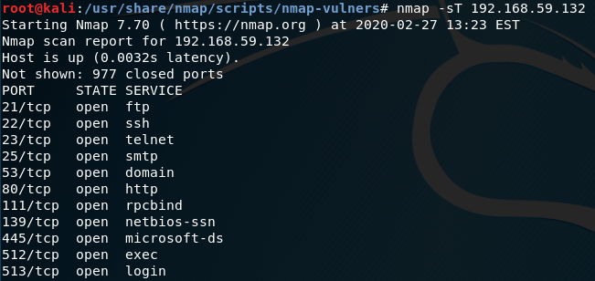

그림 ‑ -sT 옵션

TCP 포트 스캔 결과는 그림 2‑2와 같으며 열린 포트의 경우 해당 포트에 대한 정보가 출력되지만 닫힌 포트의 경우 출력되지 않는다.

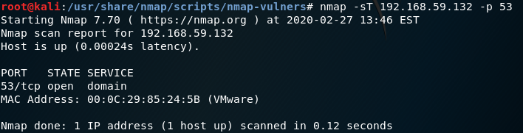

그림 ‑ -p <포트번호> 옵션

특정 포트에 대한 스캔 결과는 그림 2‑3과 같으며 해당 포트의 번호, 상태, 서비스 정보가 출력된다.

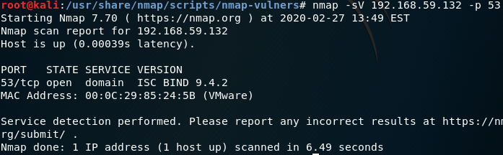

그림 ‑ -sV 옵션

대상 호스트에 대한 세부 정보 스캔 결과는 그림 2‑4와 같다. 그림 2‑2와 그림 2‑3과 달리 버전 정보가 추가되었다.

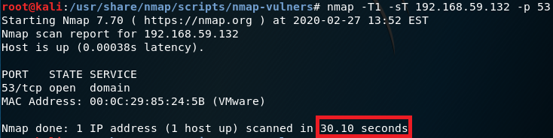

그림 ‑ -T1 옵션

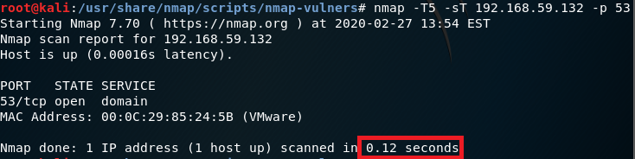

그림 ‑ -T5 옵션

-T <숫자> 옵션은 스캔 하는데 걸리는 시간을 조절한다. 그림 2‑5와 그림 2‑6을 비교하면 숫자 크기에 따른 시간 차를 확인할 수 있다.

# Nmap NSE

## Nmap NSE 개요

엔맵(Nmap)에는 기본으로 제공하는 표준 스크립트가 존재한다. 기본 기능을 이용해 다양한 정보를 수집할 수 있지만, 대상 서비스의 숫자가 늘어날수록 많은 시간이 소요되어 효율적인 분석을 하는데 어려움이 있다. 이러한 엔맵의 한계를 보완하기 위해 사용자는 NSE(Nmap Scripting Engine) 스크립트를 만들 수 있다. NSE는 Lua 프로그래밍 언어로 개발되며 무차별 대입 공격, 취약점 및 백도어 탐지 등의 기능을 수행할 수 있다.

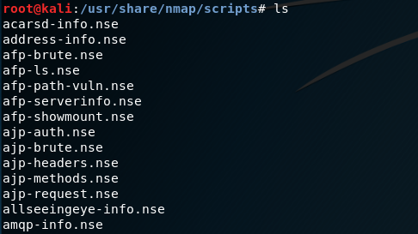

그림 ‑ /usr/share/nmap/scripts

NSE는 .nse 확장자로 저장되며 /usr/share/nmap/scripts 경로에 존재한다.

## Nmap NSE 카테고리

|  |  |
| --- | --- |
| **목록** | **설명** |
| auth | 인증 자격 증명 또는 우회 처리 |
| broadcast | 로컬 네트워크에서 브로드캐스팅 결과로 나오지 않은 호스트를 탐색 |
| brute | 무차별 대입 공격을 통해 원격 서버의 인증 자격 증명 |
| default | 기본 스크립트 |
| discovery | 공용 레지스트리, SNMP, 디렉터리 서비스 정보 등 네트워크 관련  정보 획득 |
| dos | 취약점 테스트를 위한 서비스 거부 공격 수행 |

|  |  |
| --- | --- |
| exploit | 취약점을 이용하여 공격 코드 실행 |
| external | 외부 서비스를 이용하여 결과 값을 얻음 |
| fuzzer | 패킷에 예기치 못하거나 무작위 필드를 담아 서버에 전송 |
| intrusive | 대상 시스템을 손상시키거나 중요 자원 사용 |
| malware | 대상 시스템에 백도어 설치나 악성코드 감염 여부 테스트 |
| safe | 시스템에 영향을 최소화하면서 정보 획득 |
| version | 버전 정보를 획득하며 -sV를 요청한 경우에만 실행 |
| vuln | 알려진 취약점에 대한 진단을 수행하며 찾은 결과를 보고 |

표 ‑ NSE 카테고리

NSE 스크립트는 수행하는 작업에 따라 표 3‑1처럼 분류되어 있다.

.

## Nmap-vulners.nse 분석

### 개요

nmap-vulners는 vulners.com API를 사용하여 취약점을 탐지하는 NSE 스크립트이다.

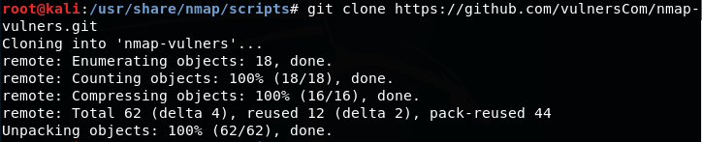

그림 ‑ nmap-vulners 설치

설치를 위해서 git clone https://github.com/vulnersCom/nmap-vulners.git 명령어를 입력한다.

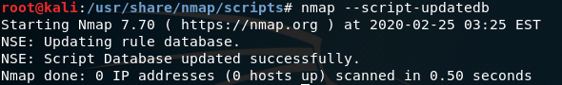

그림 ‑ 스크립트 업데이트

정상적으로 설치가 된 후 nmap --script-updatedb 명령어를 입력하여 스크립트를 업데이트한다.

### CVE 취약점 진단

|  |  |
| --- | --- |
| **구분** | **설명** |
| 가상 머신 | VMware Workstation 15 Pro |
| 가상 OS | Kali-Linux 2019.1 (공격자) > 192.168.59.130 |
| Linux metasploitable 2.6 (공격대상) > 192.168.59.132 |

표 ‑ 테스트 환경

CVE 취약점 진단을 위한 테스트 환경은 표 3‑2와 같다.

|  |
| --- |
| **명령어** |
| nmap -sV --script=nmap-vulners <대상 IP> |

표 ‑ nmap-vulners 명령어

nmap-vulners를 사용하기 위한 명령어는 표 3‑3과 같다.

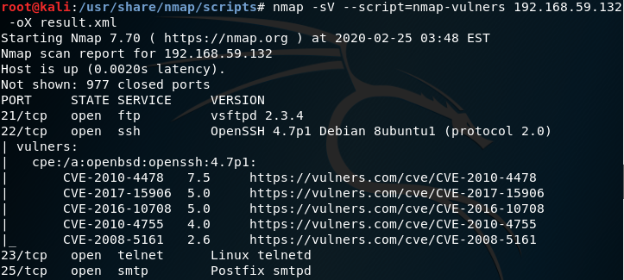

그림 ‑ 취약점 진단

nmap –sV --script=nmap-vulners 192.168.59.132 –oX result.xml 명령어로 공격 대상에 대한 취약점 진단을 수행하며 그 결과를 xml 파일로 저장했다.

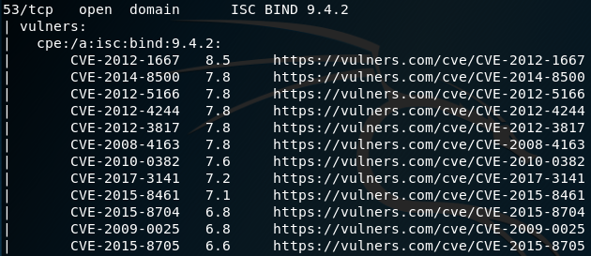

그림 ‑ 취약점 목록

취약점이 있는 포트에 대해서는 그림 3‑5와 같이 CVE 번호, CVSS 점수, 취약점 정보를 볼 수 있는 주소가 출력된다.



그림 ‑ 확장자 변경

그림 3‑4에서 저장한 xml 파일을 html로 변경하고 파이어폭스를 통해 연다.

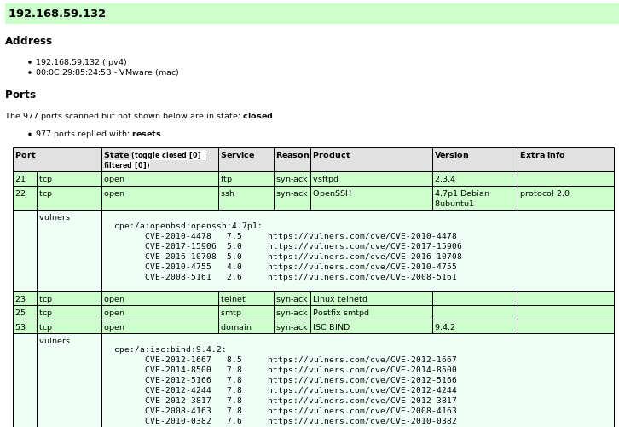

그림 ‑ result.html

html을 통해 취약점 진단 결과를 볼 수 있다.

### 패킷 분석



그림 ‑ TCP half open 스캔

nmap-vulners 스크립트를 실행하면 TCP half open 스캔을 통해 포트가 열려있는지 확인한다.



그림 ‑ 대기

포트가 열려있을 경우 다시 TCP 연결을 시도하고 6초 동안 아무 것도 보내지 않는다.



그림 ‑ 배너 정보 획득

상대방 호스트에서 배너 정보와 함께 응답이 온다.

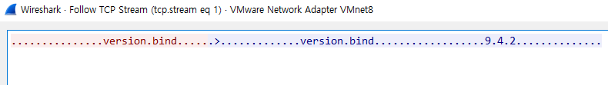

그림 ‑ bind version 9.4.2

bind version은 그림 3‑11과 같다.

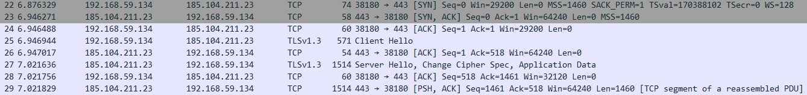

그림 ‑ SSL 연결

SSL(Secure Socket Layer) 연결을 통해 vulners.com API에 질의한다.

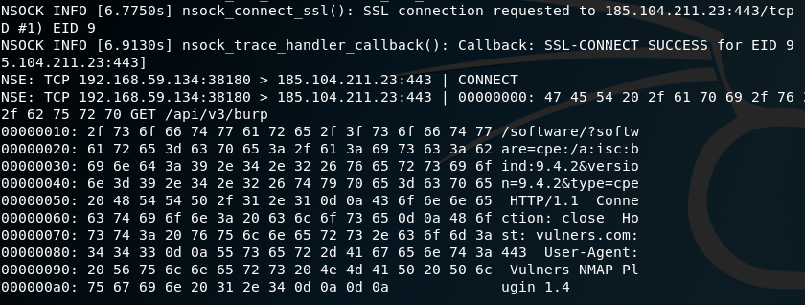

그림 ‑ 질의 문

vulners.com에 질의한 내용은 그림 3‑13과 같다.

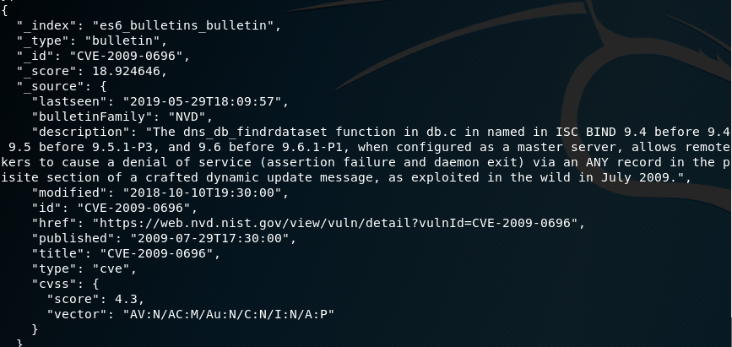

그림 ‑ 질의 결과 중 일부

질의 문에 대한 결과 값은 그림 3‑14의 형태로 온다.

### 소스코드 분석

|  |
| --- |
| description = [[  For each available CPE the script prints out known vulns (links to the correspondent info) and correspondent CVSS scores.  Its work is pretty simple:  * work only when some software version is identified for an open port  * take all the known CPEs for that software (from the standard nmap -sV output)  * make a request to a remote server (vulners.com API) to learn whether any known vulns exist for that CPE  * if no info is found this way, try to get it using the software name alone  * print the obtained info out  NB:  Since the size of the DB with all the vulns is more than 250GB there is no way to use a local db.  So we do make requests to a remote service. Still all the requests contain just two fields - the  software name and its version (or CPE), so one can still have the desired privacy.  ]]  ---  -- @usage  -- nmap -sV --script vulners [--script-args mincvss=<arg_val>] <target>  --  -- @args vulners.mincvss Limit CVEs shown to those with this CVSS score or greater.  --  -- @output  --  -- 53/tcp open domain ISC BIND DNS  -- | vulners:  -- | ISC BIND DNS:  -- | CVE-2012-1667 8.5 https://vulners.com/cve/CVE-2012-1667  -- | CVE-2002-0651 7.5 https://vulners.com/cve/CVE-2002-0651  -- | CVE-2002-0029 7.5 https://vulners.com/cve/CVE-2002-0029  -- | CVE-2015-5986 7.1 https://vulners.com/cve/CVE-2015-5986 |

표 ‑ 주석

nmap-vulners.nse에 대한 사용법과 출력 결과는 주석을 통해 설명하고 있다.

|  |
| --- |
| categories = {"vuln", "safe", "external", "default"} |

표 ‑ 카테고리

NSE 카테고리는 표 3‑5와 같이 분류되어있다.

|  |
| --- |
| local http = require "http"  local json = require "json"  local string = require "string"  local table = require "table"  local nmap = require "nmap"  local stdnse = require "stdnse" |

표 ‑ 모듈

nmap-vulners 스크립트를 사용하기 위한 모듈을 불러온다.

|  |
| --- |
| function get_results(what, vers, type)  local api_endpoint = "https://vulners.com/api/v3/burp/software/"  local vulns  local option={  header={  ['User-Agent'] = string.format('Vulners NMAP Plugin %s', api_version)  },  any_af = true,  }  local response = http.get_url(('%s?software=%s&version=%s&type=%s'):format(api_endpoint, what, vers, type), option)  local status = response.status  if status == nil then  return  elseif status ~= 200 then  return  end  status, vulns = json.parse(response.body)  if status == true then  if vulns.result == "OK" then  return make_links(vulns)  end  end  end |

표 ‑ get_results 함수

get_results 함수는 vulners.com의 API를 이용하여 cpe 이름, 버전, 타입을 질의한 결과 값을 make_links 함수에 반환한다.

|  |
| --- |
| {  "result": "OK",  "data": {  "search": [  {  "_index": "es6_bulletins_bulletin",  "_type": "bulletin",  "_id": "CVE-2008-4163",  "_score": 21.187466,  "_source": {  "lastseen": "2019-05-29T18:09:28",  "bulletinFamily": "NVD",  "description": "Unspecified vulnerability in ISC BIND 9.3.5-P2-W1, 9.4.2-P2-W1, and 9.5.0-P2-W1 on Windows allows remote attackers to cause a denial of service (UDP client handler termination) via unknown vectors.",  "modified": "2017-08-08T01:32:00",  "id": "CVE-2008-4163",  "href": "https://web.nvd.nist.gov/view/vuln/detail?vulnId=CVE-2008-4163",  "published": "2008-09-22T18:52:00",  "title": "CVE-2008-4163",  "type": "cve",  "cvss": {  "score": 7.8,  "vector": "AV:N/AC:L/Au:N/C:N/I:N/A:C"  }  }  } |

표 ‑ /api/v3/burp/software 결과 중 일부

cpe 정보를 질의한 결과 값은 표 3‑8과 같다.

|  |
| --- |
| function make_links(vulns)  local output = {}  if not vulns or not vulns.data or not vulns.data.search then  return  end  for _, vuln in ipairs(vulns.data.search) do  local v = {  id = vuln._source.id,  type = vuln._source.type,  -- Mark the exploits out  is_exploit = vuln._source.bulletinFamily:lower() == "exploit",  -- Sometimes it might happen, so check the score availability  cvss = tonumber(vuln._source.cvss.score),  }  -- NOTE[gmedian]: exploits seem to have cvss == 0, so print them anyway  if v.is_exploit or (v.cvss and mincvss <= v.cvss) then  setmetatable(v, cve_meta)  output[#output+1] = v  end  end  if #output > 0 then  -- Sort the acquired vulns by the CVSS score  table.sort(output, function(a, b)  return a.cvss > b.cvss or (a.cvss == b.cvss and a.id > b.id)  end)  return output  end |

표 ‑ make_links 함수

get_results 함수에 의해 호출된 make_links 함수는 API를 통해 얻은 값 중 cve 아이디, 타입 및 cvss 점수를 저장하며 cvss 점수는 내림차순으로 정렬한다.

# 참고 문헌

## 단행본

|  |  |  |
| --- | --- | --- |
| 도서명 | 저자 | 출판사 |
| Nmap NSE를 활용한 슬로우로리스(Slowloris)  Dos 공격 진단 이해 | 임이진, 조정원 | 브이메이커스㈜ |

표 ‑ 단행본

## 참조 홈페이지

|  |
| --- |
| 참조 홈페이지 |
| https://4lugin.tistory.com/136  (nmap 옵션 정보)  https://securitytrails.com/blog/banner-grabbing  (배너 그랩에 대한 정보)  https://github.com/vulnersCom/nmap-vulners/blob/master/vulners.nse  (nmap-vulners 깃허브 홈페이지)  https://dbza.tistory.com/8  (nmap NSE 정보)  https://www.hackingarticles.in/understanding-nmap-packet-trace/  (nmap 패킷 추적 정보)  https://medium.com/@iphelix/nmap-scanning-tips-and-tricks-5b4a3d2151b3  (TCP Null probe 정보) |

표 ‑ 참조 홈페이지